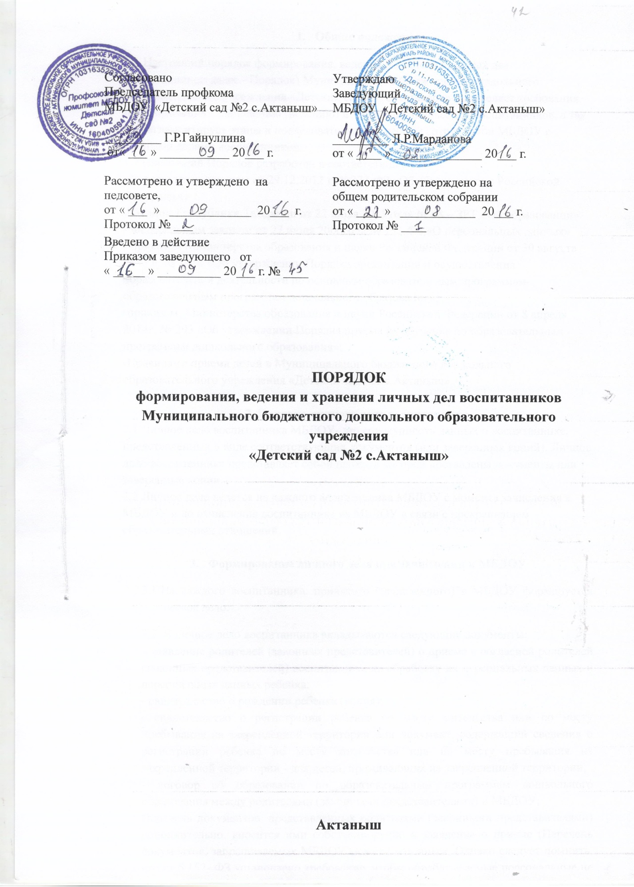

- Общие положения.

1.1 Настоящий порядок формирования, ведения и хранения личных дел воспитанников(далее - Порядок) Муниципального бюджетного дошкольного образовательного учреждения «Детский сад №2 с.Актаныш» определяет требования по оформлению, заполнению (ведению) и хранению личных дел воспитанников, а так же регламентирует этапы и последовательность работы сотрудников МБДОУ с личными делами воспитанников.
1,2 Настоящий Порядок разработан в соответствии с :
-Федеральным законом от 29.12.2012 г. №273-ФЗ «Об образовании в Российской Федерации»
-Законом Республики Татарстан от 22 июля 2013 года № 68 – ЗРТ «Об образовании».
- Федеральным законом от 27 июля 2006года № 152-ФЗ «О персональных данных»
- приказом Министерства образования и науки Российской Федерации от 30 августа 2013 г. № 1014 «Об утверждении Порядка организации и осуществления образовательной деятельности по основным образовательным программам- образовательным программам дошкольного образования»;
-приказом Министерства образования и науки Российской Федерации от 8 апреля 2014г. № 293 «Об утверждении Порядка приема на обучение по образовательным программам дошкольного образования»;
-Правилами приема детей в Муниципального бюджетного дошкольного образовательного учреждения «Детский сад №2 с.Актаныш».

2. Понятие личного дела воспитанника.
2.1 Личное дело воспитанника МБДОУ- это совокупность данных о воспитаннике, представленных в виде соответствующих документов (или заверенных копий). Личное дело воспитанника представляет собой папку, в которой поставлены документы или заверенные копии.
2,2 Личное дело ведется на каждого воспитанника МБДОУ с момента зачисления в МБДОУ и до отчисления воспитанника из МБДОУ в связи с прекращением образовательных отношений.

- Формирование личного дела при зачислении в МБДОУ
  - На каждого воспитанника, принятого (зачисленного) в МБДОУ формируется личное дело.
  - В личное дело воспитанника вкладываются следующие документы:
– заявление родителей (законных представителей) о приеме с согласией родителей (законных представителей) воспитанника на обработку их персональных данных и персональных данных ребенка;
- свидетельство о рождении ребенка (копия);
- свидетельство о регистрации ребенка по месту жительства или по месту пребывания на закрепленной территории или документ, содержащий сведения о регистрации ребенка по месту жительства или по месту пребывания на закрепленной территории - для детей, проживающих на закрепленной территории;
- договор об образовании по образовательным программам дошкольного образования между родителями (законными представителями) и МБДОУ;
Перечень документов, представленных родителями (законными представителями) дополнительно, вносится ими собственноручно в заявление о приеме (Перечень документов, запрашиваемых МБДОУ может быть иным. Однако следует помнить, что ст 5 152- ФЗ установлено требование, чтобы обрабатываемые персональные не были избыточными по отношению к заявленным целям их обработки. Следовательно необходимо четко определить для каких целей осуществляется сбор и хранение запрашиваемых документов).
3.3 Представленные копии документов заверяются подписью заведующего МБДОУ и печатью МБДОУ.
3.4 При формировании личного дела воспитанника вкладывать в него документы (или заверенные копии) не обозначенные в п. 3.2 Порядка запрещено.
3.5 Личное дело содержит опись документов.
4. Оформление личного дела воспитанника при поступлении в МБДОУ из другой организации, осуществляющей образовательную деятельность.
4.1. На воспитанников, ранее посещающих другую организацию, осуществляющих образовательную деятельность, и зачисленных в МБДОУ, продолжается ведение личного дела. Личное дело представляют родители (законные представители) воспитанника.
4.2. В личное дело воспитанника вкладываются следующие документы:
- заявления родителей (законных представителей) о приеме с согласией родителей (законных представителей) воспитанника на обработку их персональных данных и персональных данных ребенка;
- свидетельство о регистрации ребенка по месту жительства или по месту пребывания на закрепленной территории или документ, содержащий сведения о регистрации ребенка по месту жительства или по месту пребывания на закрепленной территории (для детей, проживающих на закрепленной территории);
- иные документы, обозначенные в п.3.2 настоящего Порядка (в случае их отсутствия в личном деле).
4.3. Представленные копии документов заверяются подписью заведующего МБДОУ и печатью МБДОУ. Личное дело воспитанника не прошнуровывается.
4.4. В случае, если родители (законные представители) ребенка не представлено личное дело, МБДОУ оформляет личное дело в соответствии с правилами, установленными в разделе 3 настоящего Порядка.
5. Ведение личного дела.
5.1 Личное дело имеет номер, соответствующий номеру в книге учета движения воспитанников. Номер на личное дело проставляет воспитатель (или иное лицо, назначенное приказом заведующего).
5.2 Формирование личного дела воспитанника осуществляет воспитатель.
5.3 В течении учебного года в личное дело воспитанника могут дополнительно вкладываться документы (их копии):
- дополнительное соглашение к договору,
- иные документы.
6. Хранение личных дел воспитанников.
6.1 Личные дела воспитанников каждой группы формируются в одну папку , вкладывается список группы в алфавитном порядке с указанием номера личного дела.
6.2. Личные дела располагаются в папке в алфавитном порядке.
6.3 Папки с личными делами хранятся у заведующего МБДОУ,
6.4. Выдача личных дел воспитателям для работы осуществляется заведующим МБДОУ.
7. Порядок выдачи личных дел воспитанников при выбытии из МБДОУ.
7.1 Выдача личного дела воспитанника проводится заведующим МБДОУ после издания приказа МБДОУ об отчислении воспитанника.


